VS Uttendorf
Haltet euch fest
09.Jänner 2007
Beteiligte Lehrer/innen | alle Lehrer der Schule
Projektkoordination | Johanna Peham, Ursula Stelzhammer |  |  | kontakt
anzahl der schüler/innen | 168 | Klasse/n | alle | s404542@lsr.eduhi.at

Abenteuerstationen – Haltet euch fest!  - Station: mit Rollbrett durch Seilsackgasse  Mit 2 Taue schmale Sackgasse kurvig legen  Sitzend oder liegend auf dem Rollbrett, mit den Händen vorwärts treiben in die Sackgasse hineinfahren und rück-  wärts wieder herauskommen ohne dabei das Tau zu  berühren;  2. Station: Pedalofahrt  Unter brusthoher Reckstange durchfahren und wieder zurück  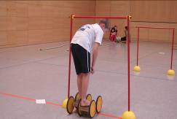  3. Station: Wackelsteg und Keulenslalom für Profis  Verkehrte Langbank auf das Sprungbrett legen;  nur 1 SS balanciert mit Ballscheibe auf dem Kopf  über die Bank.  Slalom bewältigen; in der Hand Federballschläger mit Tennisball halten; und von Teppichfliese zu Teppichfliese balancieren;  4. Station: Seilbahn  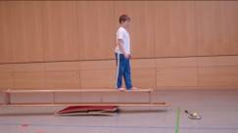  2 bis 3 Seile werden an der Sprossenwand befestigt; bäuchlings, sitzend, stehend oder hockend auf einer bzw.  zwei Teppichfliese(n) sich zur Sprossenwand ziehen;  5. Station: Wackelpudding  Unter die Weichbodenmatte kommen Medizinbälle; 2 SS rütteln die WBM, während der SS auf der WBM geht, läuft  und hüpft und versucht, nicht zu fallen;  6. Station: Flaschenzielwurf  Auf einem Kasten werden Flaschen angeordnet, die von  einer markierten Linie aus getroffen werden müssen;  7. Station: Schaukelfischen  1 SS sitzt in den Schaukelringen (knapp über Bodenhöhe),  die anderen sitzen auf mittelhoch gestellten Sprungkästen  um die Ringe; auf der Bodenfläche stehen mehrere Keulen  Begonnen wird immer mit einem Abschwingen von einem Sprungkasten. Der Pendelnde soll die Keulen aufsammeln  und den auf den Kästen Sitzenden übergeben. Diese dürfen ihm auch weiterhin von ihrem Kasten aus Schwung geben, damit er möglichst viele Keulen erreicht.  Am 2. Aktionstag selber wurden auf den Gängen Stationen zum Balancieren aufgestellt. Jedes Kind, das am Gang unterwegs war, durfte den Parcours benützen. | 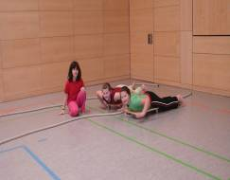  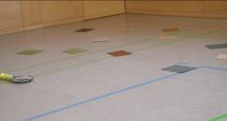

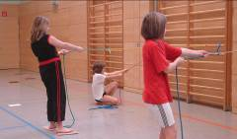
Aus organisatorischen Gründen wurden im Turnsaal an
2 Tagen dieser Woche die oben beschriebenen Abenteuerstationen aufgestellt.
So konnten alle Klassen während der Turnstunden die Stationen bewältigen.

Alle hatten großen Spaß!!!

